Nervová sústava človeka

* Zaujímavosť: Mozog dokáže bez kyslíka vydržať 4 minúty bez vážnych dôsledkov
* Funkcia: Reagovať na vnemy vonkajšieho a vnútorného prostredia, zabezpečiť homeostázu
* Kódom nervovej sústavy je **vzruch** (prenáša informácie)
* Základnou stavebnou a funkčnou jednotkou nervovej sústavy je **neurón**
  + Ako prvý ho opísal **Purkyňe**
  + **Funkcia neurónu:**
    - Prenos nervových vzruchov/impulzov (prijíma signály, vytvára odpovede a prenáša ich)
    - **Neurón** – vysokošpecializovaná bunka, ktorá je zablokovaná v G0 fáze bunkového cyklu, preto sa nedokáže deliť
  + 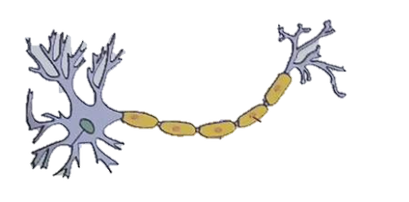**Stavba Neurónu:**

Telodendrie so synapsiami

Ranvierove zárezy

Myelinová pošva

Axón / Neurit

(Dlhý výbežok)

Telo

Jadro

Krátke výbežky

* + **Neurón je zložený z:**
    - **Telo** – v ňom sa nachádza jadro a všetky organely živočíšnej bunky
    - **Výbežky:**
      * Krátke výbežky – **Dendrity**
      * Dlhý výbežok – **Axón / Neurit**
    - Na konci axónu sa nachádzajú **Telodendrie so Synapsiami**
* **Gliové bunky – Neurogliá**
  + Nachádzajú sa v okolí neurónov – ich funkciou je vyživovať neuróny
  + Tieto bunky majú schopnosť deliť sa, avšak nedokážu prenášať nervový impulz
* **Prenos nervových vzruchov**
  + Zabezpečujú ho zapojenia – **synapsie** na konci telodendrii
  + Prenos je sprostredkovaný prevažne chemickou cestou pomocou **prenášačov** – **mediátorov** (k ním patrí napr. **noradrenalín**, **acetylcholín**)
  + **Reflex** - odpoveď organizmu na podnet
  + **Receptory** – bunky ktoré reagujú na podráždenie
  + **Reflexný oblúk** má 5 častí:
    - **Receptor** (napr. bolesti v koži)
    - **Dostredivé nervy**
    - **CNS** (Centrálna nervová sústava – mozog a miecha)
    - **Odstredivé nervy**
    - **Efektor** (Výkonný orgán – napr. ruka)